Analisi dei dati

Un’applicazione web consente la gestione di aste online. Gli utenti accedono tramite login e possono vendere e acquistare all’asta. La HOME page contiene due link, uno per accedere alla pagina VENDO e uno per accedere alla pagina ACQUISTO. La pagina VENDO mostra una lista delle aste create dall’utente e non ancora chiuse, una lista delle aste da lui create e chiuse e due form, una per creare un nuovo articolo e una per creare una nuova asta per vendere gli articoli dell’utente. Il primo form inserisce nuovi articoli nel database e il secondo mostra l'elenco degli articoli disponibili nel database e dà la possibilità di selezionarne più di uno. Un articolo ha codice, nome, descrizione, immagine e prezzo. Un’asta comprende uno o più articoli messi in vendita, il prezzo iniziale dell’insieme di articoli, il rialzo minimo di ogni offerta (espresso come un numero intero di euro) e una scadenza (data e ora, es. 19-04-2021 alle 24:00). Il prezzo iniziale dell’asta è ottenuto come somma del prezzo degli articoli compresi nell’offerta. Lo stesso articolo non può essere incluso in aste diverse. Una volta venduto, un articolo non deve essere più disponibile per l’inserimento in ulteriori aste. La lista delle aste è ordinata per data+ora crescente. L’elenco riporta: codice e nome degli articoli compresi nell’asta, offerta massima, tempo mancante (numero di giorni e ore) tra il momento (data ora) del login e la data e ora di chiusura dell’asta. Cliccando su un’asta compare una pagina DETTAGLIO ASTA che riporta per un’asta aperta tutti i dati dell’asta e la lista delle offerte (nome utente, prezzo offerto, data e ora dell’offerta) ordinata per data+ora decrescente. Un bottone CHIUDI permette all’utente di chiudere l’asta se è giunta l’ora della scadenza (si ignori il caso di aste scadute ma non chiuse dall’utente e non ci si occupi della chiusura automatica di aste dopo la scadenza). Se l’asta è chiusa, la pagina riporta tutti i dati dell’asta, il nome dell’aggiudicatario, il prezzo finale e l’indirizzo (fisso) di spedizione dell’utente. La pagina ACQUISTO contiene una form di ricerca per parola chiave. Quando l’acquirente invia una parola chiave la pagina ACQUISTO è aggiornata e mostra un elenco di aste aperte (la cui scadenza è posteriore alla data e ora dell’invio) per cui la parola chiave compare nel nome o nella descrizione di almeno uno degli articoli dell’asta. La lista è ordinata in modo decrescente in base al tempo (numero di giorni e ore) mancante alla chiusura. Cliccando su un’asta aperta compare la pagina OFFERTA che mostra i dati degli articoli, l’elenco delle offerte pervenute in ordine di data+ora decrescente e un campo di input per inserire la propria offerta, che deve essere superiore all’offerta massima corrente di un importo pari almeno al rialzo minimo. Dopo l’invio dell’offerta la pagina OFFERTA mostra l’elenco delle offerte aggiornate. La pagina ACQUISTO contiene anche un elenco delle offerte aggiudicate all’utente con i dati degli articoli e il prezzo finale.

Entities, attributes, relationships.

Database Design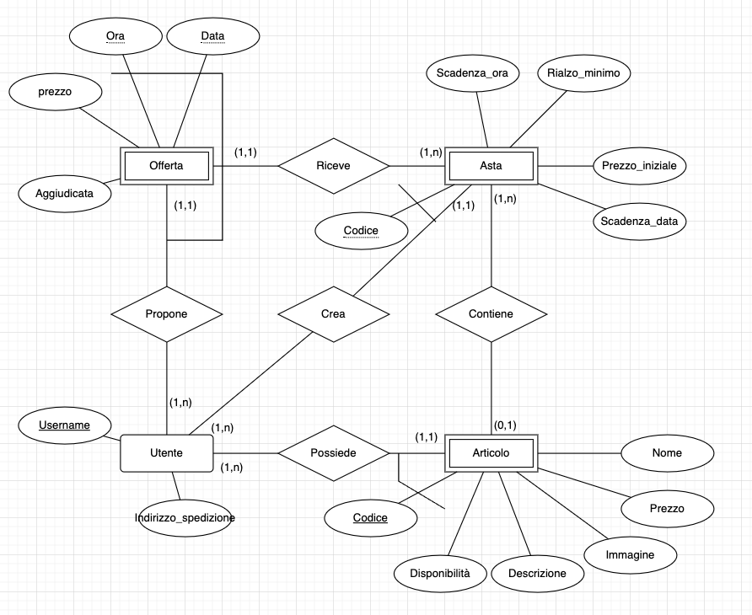

Progetto Logico

Utente (username, password, indirizzo)

Offerta (data, ora, username, codice, prezzo, aggiudicata)

Asta (codice, username, scadenza_ora, scadenza_data, rialzo_minimo, prezzo_iniziale, chiusa)

Articolo (codice, username, nome, prezzo, immagine, descrizione, disponibilità)

Contiene (codice_asta, codice_articolo)

**References**

Offerta.username -> Utente.username

Asta.username -> Utente.username

Contiene.codice_asta -> Asta.codice

Contiene.codice_articolo -> Articolo.codice

Articolo.username -> Utente.username

**Note**

* Ogni asta ha un attributo username che indica colui che ha creato l’asta
* Il nome dell’aggiudicatario di un’asta non è inserito come attributo ma viene calcolato tramite una query
* Il prezzo finale di un’asta, per evitare di aggiornare il database ad ogni offerta, viene calcolato solo al momento della chiusura dell’asta tramite una query.

Local database schema

Comandi SQL per creare le tabelle

Application requirements analysis

Un’applicazione web consente la gestione di aste online. Gli utenti accedono tramite login e possono vendere e acquistare all’asta. La HOME page contiene due link, uno per accedere alla pagina VENDO e uno per accedere alla pagina ACQUISTO. La pagina VENDO mostra una lista delle aste create dall’utente e non ancora chiuse, una lista delle aste da lui create e chiuse e due form, una per creare un nuovo articolo e una per creare una nuova asta per vendere gli articoli dell’utente. Il primo form inserisce nuovi articoli nel database e il secondo mostra l'elenco degli articoli disponibili nel database e dà la possibilità di selezionarne più di uno. Un articolo ha codice, nome, descrizione, immagine e prezzo. Un’asta comprende uno o più articoli messi in vendita, il prezzo iniziale dell’insieme di articoli, il rialzo minimo di ogni offerta (espresso come un numero intero di euro) e una scadenza (data e ora, es. 19-04-2021 alle 24:00). Il prezzo iniziale dell’asta è ottenuto come somma del prezzo degli articoli compresi nell’offerta. Lo stesso articolo non può essere incluso in aste diverse. Una volta venduto, un articolo non deve essere più disponibile per l’inserimento in ulteriori aste. La lista delle aste è ordinata per data+ora crescente. L’elenco riporta: codice e nome degli articoli compresi nell’asta, offerta massima, tempo mancante (numero di giorni e ore) tra il momento (data ora) del login e la data e ora di chiusura dell’asta. Cliccando su un’asta compare una pagina DETTAGLIO ASTA che riporta per un’asta aperta tutti i dati dell’asta e la lista delle offerte (nome utente, prezzo offerto, data e ora dell’offerta) ordinata per data+ora decrescente. Un bottone CHIUDI permette all’utente di chiudere l’asta se è giunta l’ora della scadenza (si ignori il caso di aste scadute ma non chiuse dall’utente e non ci si occupi della chiusura automatica di aste dopo la scadenza). Se l’asta è chiusa, la pagina riporta tutti i dati dell’asta, il nome dell’aggiudicatario, il prezzo finale e l’indirizzo (fisso) di spedizione dell’utente. La pagina ACQUISTO contiene una form di ricerca per parola chiave. Quando l’acquirente invia una parola chiave la pagina ACQUISTO è aggiornata e mostra un elenco di aste aperte (la cui scadenza è posteriore alla data e ora dell’invio) per cui la parola chiave compare nel nome o nella descrizione di almeno uno degli articoli dell’asta. La lista è ordinata in modo decrescente in base al tempo (numero di giorni e ore) mancante alla chiusura. Cliccando su un’asta aperta compare la pagina OFFERTA che mostra i dati degli articoli, l’elenco delle offerte pervenute in ordine di data+ora decrescente e un campo di input per inserire la propria offerta, che deve essere superiore all’offerta massima corrente di un importo pari almeno al rialzo minimo. Dopo l’invio dell’offerta la pagina OFFERTA mostra l’elenco delle offerte aggiornate. La pagina ACQUISTO contiene anche un elenco delle offerte aggiudicate all’utente con i dati degli articoli e il prezzo finale.

Pages (views), view components, event, actions.

Completamento delle specifiche

* Esiste una pagina di registrazione, REGISTRATION PAGE, che viene raggiunta tramite un link presente nella pagina di login, LOGIN, che permette di creare un account fornendo username, indirizzo e password tramite una form. Una volta aver creato l’account, si viene reindirizzato alla pagina di login per autenticarsi.
* link todo
* Deve essere possibile fare logout e tornare alla pagina di login.

Application Design

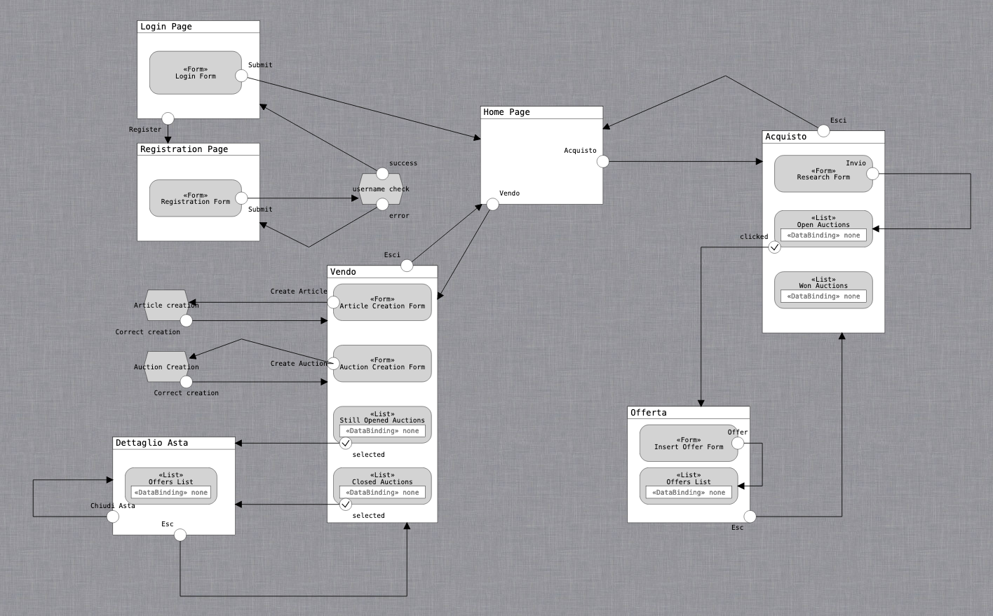

**Pages**

* Login Page
* Registration Page
  + Registration Form
* Home Page
* Selling Page
  + Article creation form
  + Auction creation form
  + Still open auctions list
  + Closed auctions list
* Auction Details
  + Offers list
* Buying Page
  + Research form
  + Open auctions list
  + Won auctions list
* Offer Page
  + Create offer form
  + Offers list

**Model Object (Beans)**

* Auction
* Offer
* Article

**Data Access Objects (Classes)**

* UserDAO
  + checkCredentials()
  + createUser(username, password, address)
* AuctionDAO
  + createAuction(articles, expireDate, minimumRise)
  + findUserCloseAuction(username, currentDate, currentTime)
  + findUserOpenAuction(username, currentDate, currentTime)
  + findWonAuction(username, currentDate, currentTime)
  + searchAuctions(word, currentDate, currentTime)
  + closeAuction(auctionId)
* OfferDAO
  + createOffer(username, offerAmount, currentDate, currentTime)
  + findOffers(auctionId)
  + setWinningOffer(username, auctionId, currentDate, currentTime)
* ArticleDAO
  + createArticle(username, name, prize, image, description)
  + setAvailabilityFalse(username, name)
  + findArticles(username)

Components

**Controllers (Servlets)**

* Login
* Logout
* GoToHomePage
* GoToSellingPage
* GoToBuyingPage
* GoToAuctionDetails
* GoToOfferPage
* ArticleCreation
* AuctionCreation
* ResearchAuction
* OfferCreation